CATATAN PEMBELAJARAN

TEKNIK INFORMATIKA (TI)



DISUSUN OLEH :

WIDI ARROHMAN

3042019006

TEKNIK INFORMATIKA

POLITEKNIK NEGERI KETAPANG

2020

PRAKATA

Puji dan syukur penulis panjatkan kepada Allah SWT atas selesainya makalah yang berjudul " KONSEP BASIS DATA (KBD)". Atas dukungan moral dan materi yang diberikan dalam penyusunan makalah ini, maka penulis mengucapkan banyak terima kasih kepada :

1. Bapak Eka Wahyudi, S.Pd., M.Cs selaku ketua jurusan Teknik Informatika, yang memberikan bimbingan, saran, dan nasehat kepada kami selaku mahasiswa.

2. Ibu Rizqia Lestika Atimi, S.T,M.T, selaku ketua program studi Teknik Informatika, yang memberikan semangat kepada penulis.

3. Teman-teman kelas Teknik Informatika A, yang banyak memberikan bantuan kepada sang penulis.

Penulis menyadari bahwa makalah ini belumlah sempurna. Oleh karena itu, saran dan kritik yang membangun dari dosen dan rekan-rekan sangat dibutuhkan untuk penyempurnaan makalah ini.

Ketapang , 3 November 2020

Widi Arrohman

BAB I SERVER

1. Koneksi SSH server dengan aplikasi Putty
2. Koneksi ke server

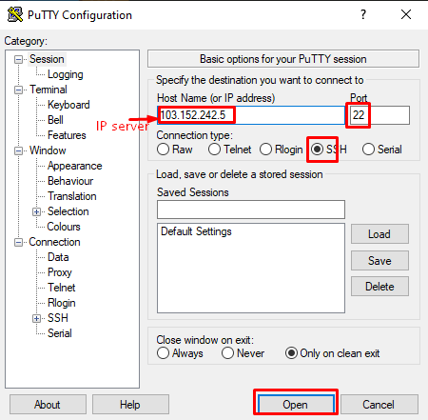

1. Masukkan username dan password untuk melakukan remote

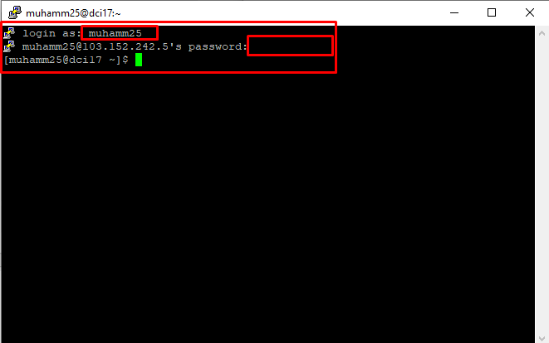

1. Koneksi berhasil

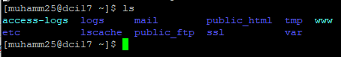

1. Judul 2
2. Judul 3